北京四中雄安校区

关于党员活动室建设的询比公告

根据我校工作计划，拟开展 党员活动室建设 项目，现邀请符合条件的供应商参加此项目的询比活动，现将有关要求公告如下：

一、项目名称

（一）党员活动室建设 。

（二）采购内容：将位于综合楼一楼（面积约80㎡）；综合楼二楼（面积约123㎡）空间改造，主要用于党员日常学习、召开党支部会议、举办主题党日活动、开展专题培训等。

（三）建设需求

1.把党建工作和学校职能职责紧密结合起来，以党建知识、党风廉政建设要求、党建与教育深度融合为主要内容。设计原则主要为：一是思想性，做到政治性强，主题突出，立意高远；二是贴近性，坚持贴近教育工作实际；三是独特性，有鲜明的特色，总体布局庄重不失鲜活，在表现形式上力求创新，给人以眼前一亮的视觉感受。

2.相关造型设计，材质主要为PVC、亚克力等，包含设计、制作、安装。

3.安装验收后质保期一年。

4.报送价格为含税价格，包含材料、人工、后期质保费用。

5.具体施工范围（供应商需在此基础上深化设计，给出具体方案，包含设计效果图）

|  |  |  |  |  |  |
| --- | --- | --- | --- | --- | --- |
| **党员活动室方案** | | | | | |
| **序号** |  | **项目** | **数量** | **单位** | **备注** |
| 1 | 党员活动室 | 誓词主题展示 | 1 | 项 |  |
| 主题展板造型展示 | 21 | 平米 | 含墙面造型，展板制作 |
| 柱子封包 | 1 | 项 | 室内柱子石膏板封包 |
| 2 | 地面阶梯 | 136 | 平米 | 空心砖砌框架，做的要美观 |
| 吊顶 | 1 | 项 | 吊顶改造 |
| 墙面木饰面 | 58 | 平米 | 墙面找平处理，定制饰面板铺贴装饰 斜梁墙面内置框架打底 |
| 校徽主墙造型 | 9.9 | 平米 | 柱子石膏板封包，主体加宽底部木饰面 |
| 校徽 | 1 | 套 | 材质有质感，做出来大气 |
| 照片墙 | 56 | 平米 | 木质相框，相纸照片 |
| 3 | 墙面修整 | 110 | 平米 | 原物料拆除，墙面修补找平，要环保 |
| 4 | 地毯 | 250 | 平米 | 含铺装 |
| 5 | 墙面线路规划 | 1 | 项 | 强弱电改造 |
| 6 | 安装辅料 | 1 | 项 | 含环境保护 垃圾清运，脚手架搭建拆除、材料运输等 |
|  |  | **总计** |  |  |  |

二、资金来源

本次采购为财政资金，预算180000.00元（大写人民币： 壹拾捌万元整），相关报价不得超出该预算总额，超出即视为无效。

三、资质要求

（一）依法登记设立，能独立承担民事责任，无境外（含香港、澳门、台湾）组织、机构、人员投资或者参与经营管理；

（二）具备合法有效的营业执照；

（三）具有良好的商业信誉和健全的财务会计制度；

（四）具有履行合同所必须的设备和专业技术能力；

（五）具有依法缴纳税收和社会保险费用的良好记录；

（六）未被政府采购列入不良记录名单；

（七）本项目不允许转包，不接受联合体服务；

（八）与本项目不存在相关利害关系。

四、文件递交

（一）本项目投递截止时间：2025年6月19日12:00，逾期送达的或者未送达指定地点的，不予受理；

（二）文件投递地点：需递交纸质版、电子版材料各1份，盖章版纸质原件与电子版扫描件U盘一同密封装袋，快递（仅支持顺丰、京东）发至河北省雄安新区启动区雁翎大街375号（雁翎大街与文德路交叉口西北侧 ）北京四中雄安校区总务处收。

（三）相关内容（需盖章）：

1.公司基本情况介绍（公司名称、性质、成立时间、注册资金、规模、主营业务；专业技术力量的介绍；曾获荣誉情况；其他优势等）；

2.资质证明资料（营业执照、开户许可证、法人身份证明、商业信誉证明、银行开具的资质证明或者财务审计报告、无重大违法记录承诺书等）；

3.履行过相关合同的证明资料；

4.项目报价（包括各分项单价）；

5.其他补充资料（根据各单位实际情况补充）。  
（四）联系方式：0312-2436016。

附件：1.平面图

2.评分表

北京四中雄安校区 2025年6月16日

附件1：平面图

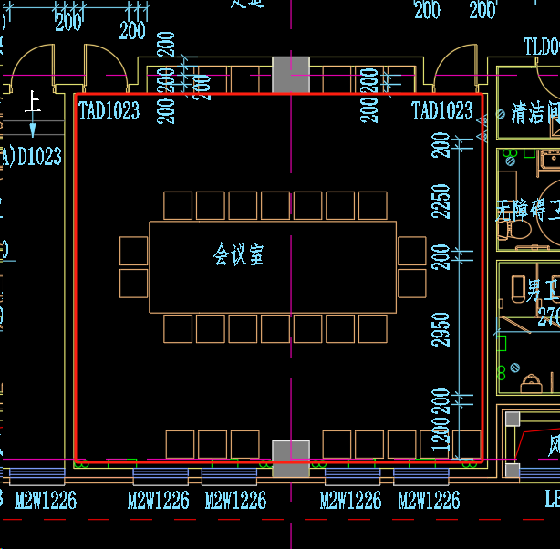

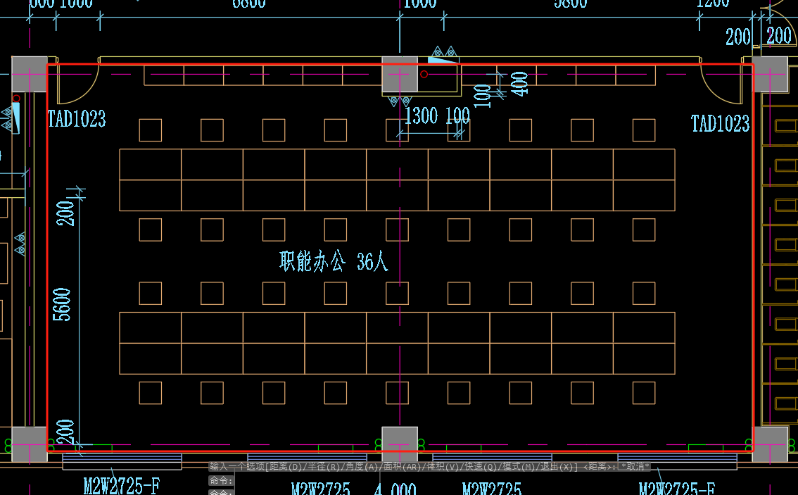

附件2：评分表

